**INSTRUÇÃO PRÁTICA**: PI-P001

**MÓDULO:** PI - PROGRAMAÇÃO IMPERATIVA

**RESIDENTE**: Danilo Silveira da Glória

**TURMA:** 2

**OBJETIVO DA ATIVIDADE**

Familiarizar-se com a IDE MS-Code. Aprender como compilar e executar programas dentro da IDE. Aprender a instalar complementos. Ter contato com os primeiros programas no curso.

**Exercícios:**

**Exercício 1:** Criando um Projeto no MS-Code Crie uma pasta chamada Projeto1

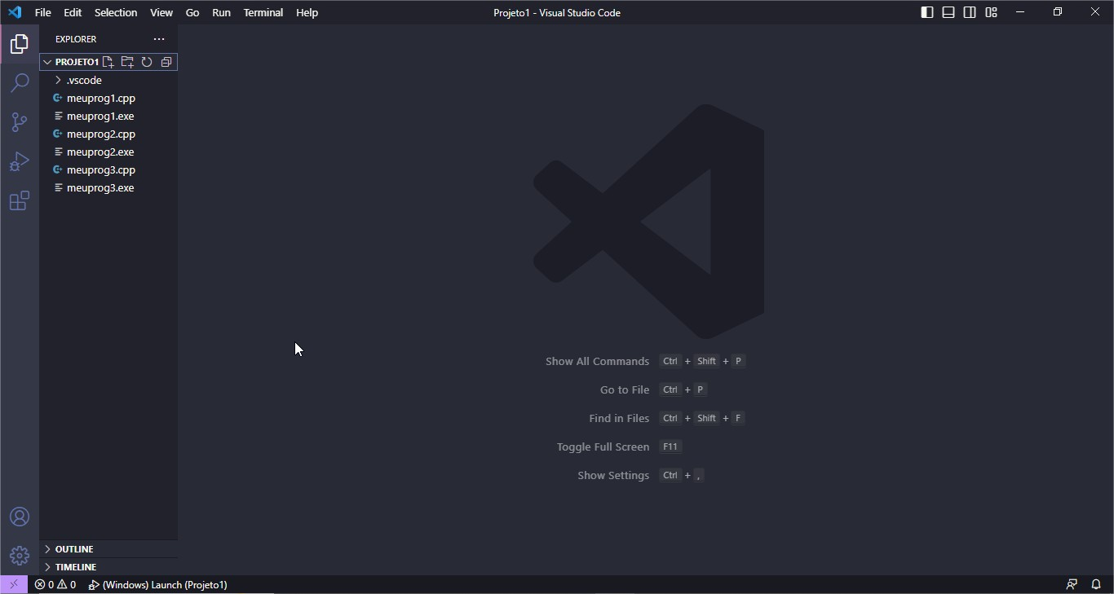

**Exercício 2:** Criando um programa básico

Crie um arquivo chamado meuprog1.cpp contendo um programa em C++ que peça o nome_do_usuário e mostre a mensagem “Bom dia <nome_do_usuário>

#include <iostream>

using namespace std;

int main()

{

    char nome[50];

    cout << "Digite seu nome: ";

    cin >> nome;

    cout << "Bom dia, " << nome;

    return 0;

}

**Exercício 3:** Compilando o programa

Compile e depura (tire os erros) do programa criado.

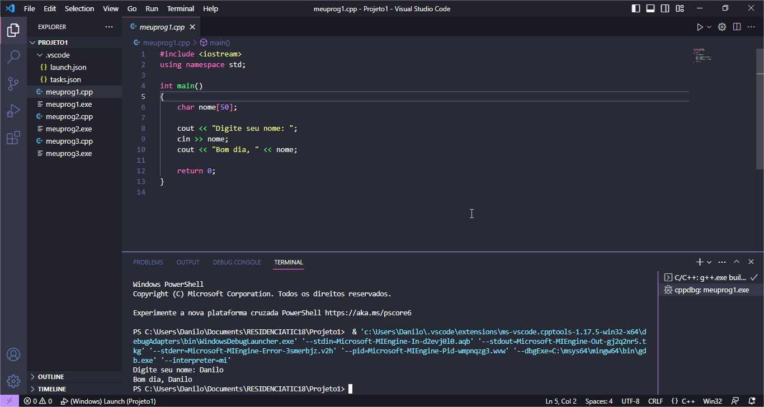

**Exercício 4:** Criando outro programa básico

Crie um arquivo chamado meuprog2.cpp contendo um programa que peça ao usuário 2 números inteiros, A e B, e mostre na tela a soma, subtração, multiplicação, divisão e resto da divisão desses números.

/*

Programa que pede ao usuário 2 números inteiros, A e B,

e mostre na tela a soma, subtração, multiplicação,

divisão e resto da divisão desses números.

*/

#include <iostream>

using namespace std;

int main()

{

    int num1, num2, sum, resto;

    cout << "Primeiro numero: ";

    cin >> num1;

    cout << "Segundo numero : ";

    cin >> num2;

    sum = num1 + num2;

    cout << "A soma é: " << sum << "\n";

    sum = num1 - num2;

    cout << "A subtração é: " << sum << "\n";

    sum = num1 * num2;

    cout << "A multiplicação é: " << sum << "\n";

    sum = num1 / num2;

    cout << "A divisão é: " << sum << "\n";

    resto = sum;

    resto = resto %sum;

    cout << "O resto da divisão é: " << resto;

    return 0;

}

Exemplo:

Entrada:

A = 5

B = 3

Saída:

Soma = 8

Subtração = 2

Multiplicação = 15

Divisão = 1

Resto = 2

Exercício 5: Transformando as variáveis em float

Utilize o comando search do MS-Code para trocar todas as variáveis do tipo int para float, exceto o retorno da função main() que deve continuar como int.

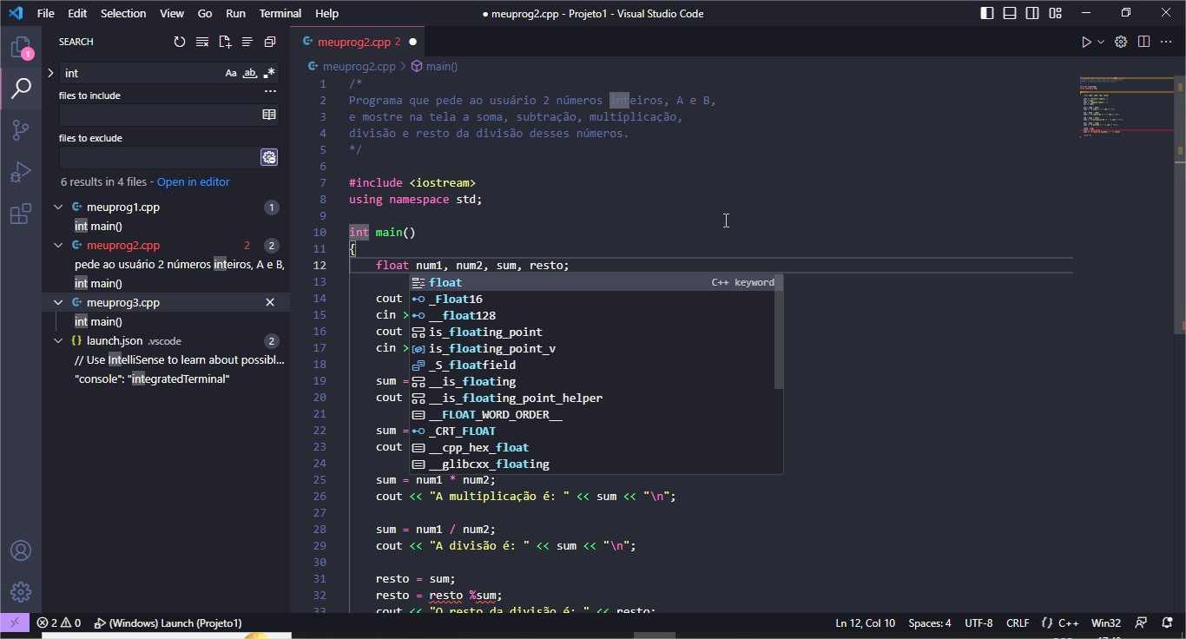

**Exercício 6:** Transforme o programa do exercício 4 para trabalhar com números do tipo float.

Deverá ser o mesmo programa do exercício 4, mas as entradas e saídas devem ser conforme o exemplo abaixo:

/*

Transformação do programa do exercício 4

para trabalhar com números do tipo float.

*/

#include <iostream>

using namespace std;

int main()

{

    float num1, num2, sum ;

    cout << "Primeiro numero: ";

    cin >> num1;

    cout << "Segundo numero : ";

    cin >> num2;

    sum = num1 + num2;

    cout << "A soma é: " << sum << "\n";

    sum = num1 - num2;

    cout << "A subtração é: " << sum << "\n";

    sum = num1 * num2;

    cout << "A multiplicação é: " << sum << "\n";

    sum = num1 / num2;

    cout << "A divisão é: " << sum << "\n";

    return 0;

}

Exemplo:

Entrada:

A = 5.0

B = 3.0

Saída:

Soma = 8.0

Subtração = 2.0

Multiplicação = 15.0

Divisão = 1.6

**Exercício 7:** Verificando Extensões Instaladas

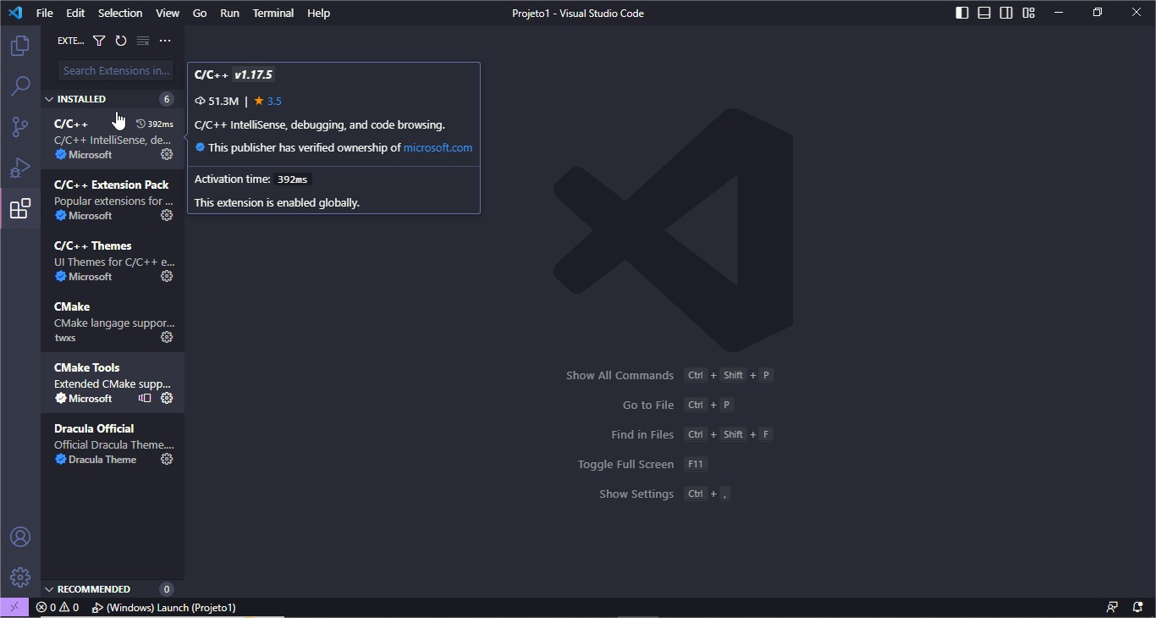

Anote quais extensões existem instaladas atualmente na sua IDE.

Extensões instaladas no VS CODE;

- C/C++ v1.17.5 Microsoft

- C/C++ v1.17.5 Microsoft Extension Pack

- C/C++ v1.17.5 Microsoft Themes

- CMake v0.0.17

- CMake Tools v1.15.31

- Dacula Official

**Exercício 8:** Instalando Extensões

Instale duas extensões de sua preferência. Explique para que servem as extensões instaladas e o que mudou na sua IDE após a instalação.

CMake v0.0.17

O CMake é um "Cross-Platform Makefile Generator" ou uma ferramenta open-source que permite gerar automaticamente scripts de construção de aplicação em diferentes plataformas.

**Exercício 9:** Customizando a IDE - Temas

Instale o Tema Drácula na sua IDE. Escolha qual o melhor tema de sua preferência.

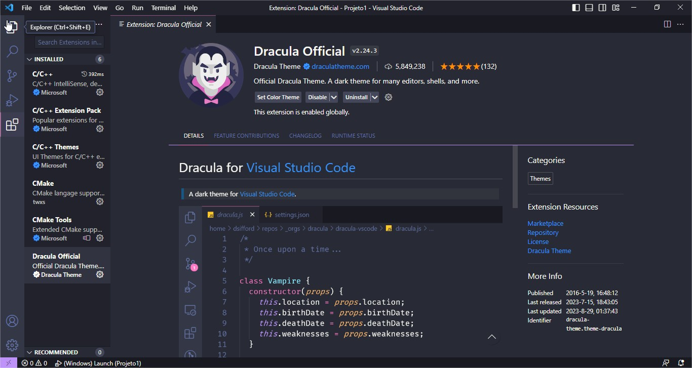

Descreva como você fez para configurar o tema da sua IDE.

Foi instalado o tema Drácula utilizando a aba extensões do vs code e fazendo a busca pela extensão desejada. Após a instalação bastou somente habilitar a mesma.